ALUNO: FRANCISLEY FERNANDES DE SOUZA

SOLUÇÃO DA QUESTÃO A:

**FLUXOGRAMA**

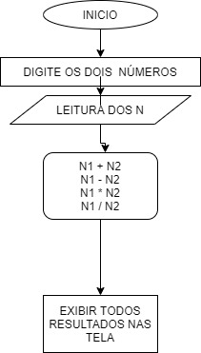

**PSEUDOCODIGO NO PORTUGOL STUDIO**

programa

{

funcao inicio()

{

// declaração de variaveis

real num1, num2, div, mult, sub, adic

escreva("\nprograma recebe dois numero e realiza todas operações matematicas")

escreva("\ndigite o primeiro numero ")

leia(num1) // armazena o valor digitado na variavel num1

escreva("\n digite o segundo numero ")

leia(num2)// armazena o valor digitado na variavel num2

// REALIZAM AS OPERAÇÕES MATEMATICAS

adic = num1 + num2

sub = num1 - num2

div = num1 / num2

mult = num1 * num2

// IMPRIME OS VALORES NA TELA

escreva("\n a soma dos numeros digitados: " , adic )

escreva("\n a subtração dos numeros digitados: " , sub )

escreva("\n a divisão dos numeros digitados: " , div )

escreva("\n a multiplicação dos numeros digitados: " , mult )

}

}

**SOLUÇÃO EM JAVA**

**package** operacoes;

**import** java.util.Scanner;

**public** **class** Operacoes {

**public** **static** **void** main(String[] args) {

// **TODO** Auto-generated method stub

**double** num1, num2, adic, sub, div, mult; // atribuição de variáveis

Scanner leitor = **new** Scanner(System.***in***); // leitor de dados

System.***out***.println("programa de calculo matemático de dois números");

System.***out***.println("digite o primeiro numero");

num1 = leitor.nextDouble();// variável recebe o valor digitado

System.***out***.println("digite o segundo numero");

num2 = leitor.nextDouble(); // variável recebe o valor digitado

// Operações matemáticas

adic = num1 + num2;

sub = num1 - num2;

div = num1 / num2;

mult = num1 * num2;

// impressão da informação na tela

System.***out***.println(" soma dos numeros: "+ adic );

System.***out***.println(" subritração dos numeros: "+ sub );

System.***out***.println(" divisão dos numeros: "+ div );

System.***out***.println(" multiplicação dos numeros: "+ mult );

}

}

SOLUÇÃO QUESTÃO B:

**FLUXOGRAMA**

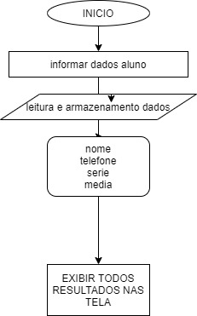

PSEUDOCODIGO NO PORTUGOL STUDIO

programa

{

funcao inicio()

{

cadeia nome, serie, telefone

real media

escreva("\n\n --------------- Técnico em Informática EaD --------------------------------")

escreva("\n\n\n dados do aluno")

escreva("\n\n digite o nome do aluno ")

leia(nome)

escreva("\n informe o telefone do aluno ")

leia(telefone)

escreva("\n qual a serie esta cursando ")

leia(serie)

escreva("\n digite a média do aluno ")

leia(media)

escreva("\n nome: ", nome)

escreva("\n telefone: ", telefone)

escreva("\n serie: ", serie)

escreva("\n ---------------------------------------------------------------------------------------")

escreva("\n média: ", media)

escreva("\n ---------------------------------------------------------------------------------------")

}

}

**SOLUÇÃO EM JAVA**

**package** aluno;

**import** java.util.Scanner;

**public** **class** Aluno {

**public** **static** **void** main(String[] args) {

// **TODO** Auto-generated method stub

// DECLARAÇÃO DE VARIÁVEIS

String nome, telefone, serie;

**double** media;

Scanner leitor = **new** Scanner(System.***in***);

System.***out***.println("---------- Técnico em Informática EaD -------------------");

System.***out***.println(" programa para lancamento de dados do aluno");

System.***out***.println("digite o nome do aluno ");

nome = leitor.next();

System.***out***.println("insira o telefone ");

telefone = leitor.next();

System.***out***.println("infome a serie aluno ");

serie = leitor.next();

System.***out***.println("insira a média do aluno ");

media = leitor.nextDouble();

System.***out***.println("nome: " + nome);

System.***out***.println("telefone: "+ telefone);

System.***out***.println("serie: "+ serie);

System.***out***.println("-------------------------------------------------------");

System.***out***.println("media: "+ media);

System.***out***.println("-------------------------------------------------------");